УЧЕНИЦИ
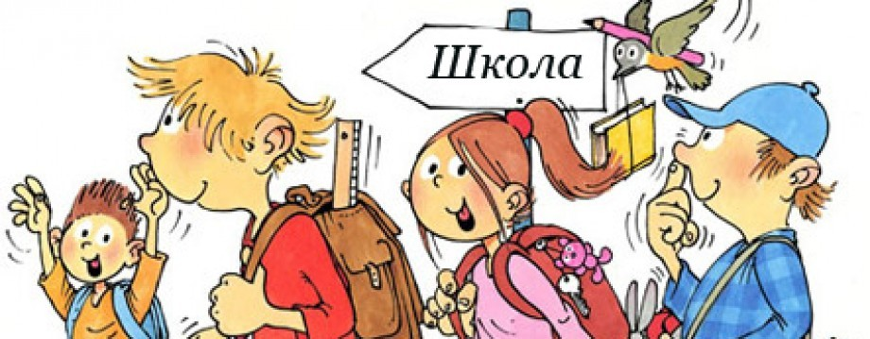

Драги наши ученици,
почела је пета недеља како нисте са својим другарима у школи и како учите на даљину.
Први пут смо у оваквој ситуацији, која понекад подсећа на сцене из филмова и књига. Јасно вам је да су то тренуци кад треба да будемо храбри, паметни, јаки, али уједно и оптимистични и вредни.
Живот нам често приреди искуства која нисмо желели и нисмо чак ни помислили да се могу догодити. Покушајмо да све ово што нам се дешава прихватимо као једну животну лекцију која нам је преко потребна, која нас може на боље променити, оплеменити. Пажњу немојте усмеравати на узнемиравајуће садржаје, непријатна искуства и патњу већ искористите ову ситуацију за Ваш лични раст и равој.
Одрасли ће се старати о хигијени, набавци, дезинфекцији… Пратиће вести и понекад ће се бринути и нервирати. Ви имате потпуно другачије задатке: да време које је пред вама, а које проводите без одласка у школу, дружења са вршњацима и уобичајених спортских акитвности, искористите најбоље могуће.
Настава је организована. Већ је пратите и вредно радите домаће задатке. Када све обавезе завршите, на ред долази време за уметност и забаву.
На сајту наше школе имате виртуелну библиотеку, где можете изабрати садржаје који вам могу помоћи да досаду претворите у драгоцене и лепе тренутке. Ако до сада нисте имали времена, сада је прави тренутак да прочитате добру и занимљиву књигу, да слушате музику, гледате филмове и дружите се са својом породицом уз различите активност.
У нади да ће ова ситуација брзо проћи, да ћете сви бити здрави и да ћемо врло брзо наставити дружење и учење у школи, срдачано вас поздрављамо!

Ваша педагошко-психолошка служба

